|  |  |
| --- | --- |
| UBND THÀNH PHỐ THỦ ĐỨC **TRƯỜNG THCS TAM BÌNH**  **BỘ SGK Chân trời sáng tạo**  *(Đề gồm 02 trang)* | **ĐỀ THAM KHẢO CUỐI HỌC KỲ 1**  **NĂM HỌC: 2024 – 2025**  **MÔN: TOÁN 9**  **Thời gian: 90 phút** *(không kể thời gian phát đề)* |

**A. TRẮC NGHIỆM: ( 3 điểm)**

**Câu 1.** Phương trình nào sau đây không phải là phương trình bậc nhất hai ẩn?

**A. $2x+3y=5$** . **B. $0x+0y=8$** . **C. $x+y=0$** . **D. $x+5y=3$** .

**Câu** **2.** Hệ phương trình $\left\{\begin{matrix}4x+5y=9 \\ 2x+3y=5\end{matrix}\right.$ nhận cặp số nào sau đây là nghiệm?

**A. $\left(1;1\right)$** . **B. $\left(-1;2\right)$** . **C. $\left(-21;-15\right)$** . **D. $\left(15;21\right)$** .

**Câu 3.** Nghiệm của bất đẳng thức: $2x+3>5$ là:

1. x = 4. **B.**x > 1. **C.** x<1. **D.** x > 2.

**Câu** **4.** Với $b≠0_{ }$ thì $\sqrt{\frac{3a^{6}}{b^{2}}}$ bằng:

**A. $\frac{3a^{3}}{b}$** . **B. $3a^{2}\left|\frac{a}{b}\right|$** . **C. $-\sqrt{3}\left|\frac{a^{3}}{b}\right|$** . **D. $\sqrt{3}a^{2}\left|\frac{a}{b}\right|$** .

**Câu 5.** Trong tam giác vuông, mỗi cạnh góc vuông bằng:

**A.** Cạnh góc vuông kia nhân với tan góc đối hoặc nhân với côtang góc kề.

**B.** Cạnh góc vuông kia nhân với côtang góc đối hoặc nhân với tan góc kề.

**C.** Cạnh góc vuông kia nhân với côsin góc đối hoặc nhân với sin góc kề.

**D.** Cạnh góc vuông kia nhân với sin góc đối hoặc nhân với côsin góc kề.

**Câu** **6.** Tâm đường tròn nội tiếp của một tam giác là giao của các đường: **A.** Trung trực. **B.** Phân giác trong. **C.** Phân giác ngoài. **D.** Đường cao.

**Câu 7.** Phương trình $5x-y=4$ nhận cặp số nào sau đây là nghiệm?

**A. $\left(-1;1\right)$** . **B. $\left(-1;-1\right)$** . **C. $\left(1;1\right)$** . **D. $\left(1;-1\right)$** .

**Câu 8.** Phương trình  có nghiệm là:

1. x =1, x = 2. **B.** x =1, x = 4. **C.** x = 5, x = 2. **D.** x =1, x = -2.

**Câu 9.** Nếu $a>b_{ }$ thì……….

1. **A. $a+2>b+2$** . **B. $a+2<b+2$** . **C. $a-2<b-2$** . **D. $\frac{1}{a}>\frac{1}{b}$** .

**Câu** **10.** Cho tam giác $ABC_{ }$ vuông tại $B_{ }$ có $AB=5,\text{BC}=8$. Tính góc C (làm tròn đến độ).

**A. $\hat{C}≈329^{∘}$** . **B. $\hat{C}≈58^{∘}$** . **C. $\hat{C}≈32^{∘}$** . **D. $\hat{C}≈59^{∘}$** .

**Câu** **11.** Cho hai đường tròn $\left(O;10 \text{cm}\right)$ và $\left(O^{'};5 \text{cm}\right)$ cắt nhau tại $A,B$. Tính độ dài đoạn $OO^{'}$ biết $AB=8$ cm và $O,O^{'}$ nằm cùng phía đối với $AB$. (làm tròn đến chữ số thập phân thứ nhất).

**A. $OO^{'}≈6,5 \text{cm}$** . **B. $OO^{'}≈6,8 \text{cm}$** . **C. $OO^{'}≈6,3 \text{cm}$** . **D. $OO^{'}≈6,1 \text{cm}$**

**Câu** **12.** Người ta cần chở một số lượng hàng. Nếu xếp vào mỗi xe 12 tấn thì thừa 3 tấn, nếu xếp vào mỗi xe 15 tấn thì có thể chở thêm 12 tấn nữa. Gọi $x$ là số hàng cần vận chuyển và $y$ là số xe tham gia chở hàng. Hệ phương trình thoả mãn là:

**A. $\left\{\begin{matrix}x+12y=3 \\ x-15y=12\end{matrix}\right.$**  **B. $\left\{\begin{matrix}x+12y=12 \\ 15y-x=3\end{matrix}\right.$**

**C. $\left\{\begin{matrix}x-12y=3 \\ x+15y=12\end{matrix}\right.$**  **D. $\left\{\begin{matrix}x-12y=3 \\ 15y-x=12\end{matrix}\right.$**

**B. TỰ LUẬN: (7,0 điểm)**

**Bài 1. (1,0 điểm)** Hãy chỉ ra các bất đẳng thức diễn tả mỗi khẳng định sau:

1. x lớn hơn 6.
2. m nhỏ hơn 10.
3. y nhỏ hơn hoặc bằng 12.
4. Cho 2 số a, b thỏa mãn a2>b2>0. Chứng minh: 3a2>2b2.

**Bài 2. (1,0 điểm)** Giải các bất phương trình sau:

1. 4 – 0,2x < 12 .
2. $\frac{2x+3 }{5}-\frac{1}{2}>\frac{x+1}{4}$.

**Bài 3. (1,5 điểm)** Tính giá trị của các biểu thức

1. . b) 

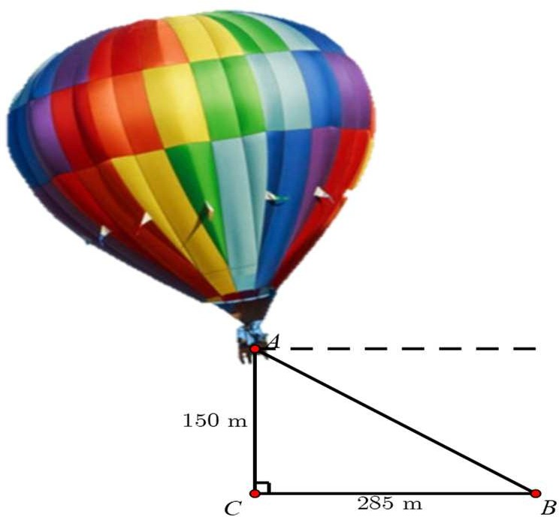

**Bài 4. (1,0 điểm)** Một người *A* đang ở trên khinh khí cầu ở độ cao nhìn thấy một vật *B* trên mặt đất cách hình chiếu của khí cầu xuống đất một khoảng .

a) Tính góc hạ của tia *AB* .

b) Nếu khinh khí cầu tiếp tục bay lên thẳng đứng thì khi góc hạ của tia *AB* là  thì độ cao của khinh khí cầu là bao nhiêu? (làm tròn đến mét).

**Bài 5**. **(2,5 điểm)**

Cho đường tròn (O; R), đường kính AB. Lấy điểm C thuộc (O; R) sao cho AC > BC. Kẻ đường cao CH của ABC (H $∈$ AB), kéo dài CH cắt (O; R) tại điểm D (D ≠ C). Tiếp tuyến tại điểm A và tiếp tuyến tại điểm C của đường tròn (O; R) cắt nhau tại điểm M. Gọi I là giao điểm của OM và AC. Hai đường thẳng MC và AB cắt nhau tại F.

a) Chứng minh DF là tiếp tuyến của (O; R).

b) Chứng minh: AF.BH = BF.AH.

**-HẾT-**

|  |  |
| --- | --- |
| UBND THÀNH PHỐ THỦ ĐỨC  **TRƯỜNG THCS TAM BÌNH** | **HƯỚNG DẪN CHẤM**  **ĐỀ KIỂM TRA CUỐI HỌC KÌ I**  **MÔN TOÁN 9**  **Năm học: 2024-2025** |
|  |  |

1. **TRẮC NGHIỆM:** *(3,0 điểm) Mỗi phương án chọn đúng ghi 0,25điểm.*

|  |  |  |  |  |  |  |  |
| --- | --- | --- | --- | --- | --- | --- | --- |
| **Câu** | **Đáp án** | **Câu** | **Đáp án** | **Câu** | **Đáp án** | **Câu** | **Đáp án** |
|  | **B** |  | **D** |  | **C** |  | **C** |
|  | **A** |  | **A** |  | **C** |  | **D** |
|  | **B** |  | **B** |  | **A** |  | **D** |

|  |  |  |
| --- | --- | --- |
| **Bài** | **Nội dung đáp án** | **Thang**  **điểm** |
| **Bài 1 (1,0 điểm)** | a) x > 6 | 0,25 |
|  | b) m <10 | 0,25 |
|  |  | 0,25 |
|  | 1. Nhân 2 vế của đẳng thức a2>b2 với 2 nên ta được:   2a2>2b2 mà 3a2>2a2 nên: 3a2>2b2 | 0,25 |
| **Bài 2 (1,0 điểm)** | 1. 4 – 0,2x < 12   0,2x< 4-12  0,2x< -8  x> -40 | 0,5 |
|  | $\frac{2x+3 }{5}-\frac{1}{2}>\frac{x+1}{4}$ $$\frac{4(2x+3)}{20}-\frac{10}{20}>\frac{5(x+1)}{4}$$ 8x + 12 + 10 >5x + 5  8x – 5x > 5 – 12 + 10  3x > 3  x >1 | 0,5 |
| **Bài 3 (1,5 điểm)** |  | 0,25x3 |
|  |  | 0,25x3 |
| **Bài 4 (1,0 điểm)** | 1. Góc hạ của tia *AB bằng góc B*   *Nên $\tan{B}=\frac{AC}{BC}=\frac{150}{285}$*  *Vậy góc B = 27,70* | 0,5 |
|  | 1. Độ cao mới là: 285.tan 460 = 295 m | 0,5 |
| **Bài 5 (2,5 điểm)** |  |  |
| 1. Xét OCD có: OC = OD = R nên OCD cân tại O.   Mà OH là đường cao của OCD nên OH là đường phân giác của OCD  Chứng minh được: COF = DOF (c.g.c) (tương ứng)  Mà (do OCMF)  Do  ODDF tại D.  Xét (O; R) có: ODDF tại D và D  (O; R)  Suy ra: DF là tiếp tuyến của (O; R) tại D (đpcm) | 0,5  0,5  0,5 |
|  | 1. Ta có:   Lại có:  Chứng minh OBC cân tại O  Từ (1), (2) và (3) suy ra:  CB là tia phân giác của  Chứng minh được CA là phân giác ngoài của HCF tại đỉnh C    Từ (*) và (**)AF.BH = BF.AH (đpcm) | 0,5  0,5 |

Tài liệu được chia sẻ bởi Website VnTeach.Com

https://www.vnteach.com